歩くと起こるめまい 55歳女性 書籍866頁参照
現病歴：主婦．1か月ほど前から歩くとめまいがするようになった．また，夫と散歩をしていて「まっすぐ歩いていない」と言われた．このため，近くの医院を受診した．
既往歴：生来健康．
身体所見：意識は清明．身長160 cm，体重58 kg，体温36.2℃，脈拍72回/分（整），血圧120/72 mmHg，呼吸数14回/分．呼吸音清明，心音も正常．眼振がみられた．

■診断の進め方

特に見逃してはいけない疾患（考えられる疾患をできるだけ挙げる）

ここに記入

頻度の高い疾患（考えられる疾患をできるだけ挙げる）

ここに記入

■この時点で何を考えるか？ 医療面接と身体診察を総合して考える点
（可能性の高い疾患とその理由、除外診断とその理由などを挙げる）

ここに記入

診断仮説（仮の診断）（可能性が高いと考えられる疾患を挙げる）

ここに記入

■必要なスクリーニング検査（診断を絞り込むために必要な検査を挙げる）

ここに記入

■検査結果
血球・血液生化学・血液凝固所見：WBC 6,500/μL，RBC 360万/μL，Plt 18.5万/μL，AST 25 U/L，ALT 20 U/L，CRP 0.02 mg/dL，PT 10.9秒，APTT 29.5秒．
胸部X線，心電図：異常なし．
頭部単純MRI：図1

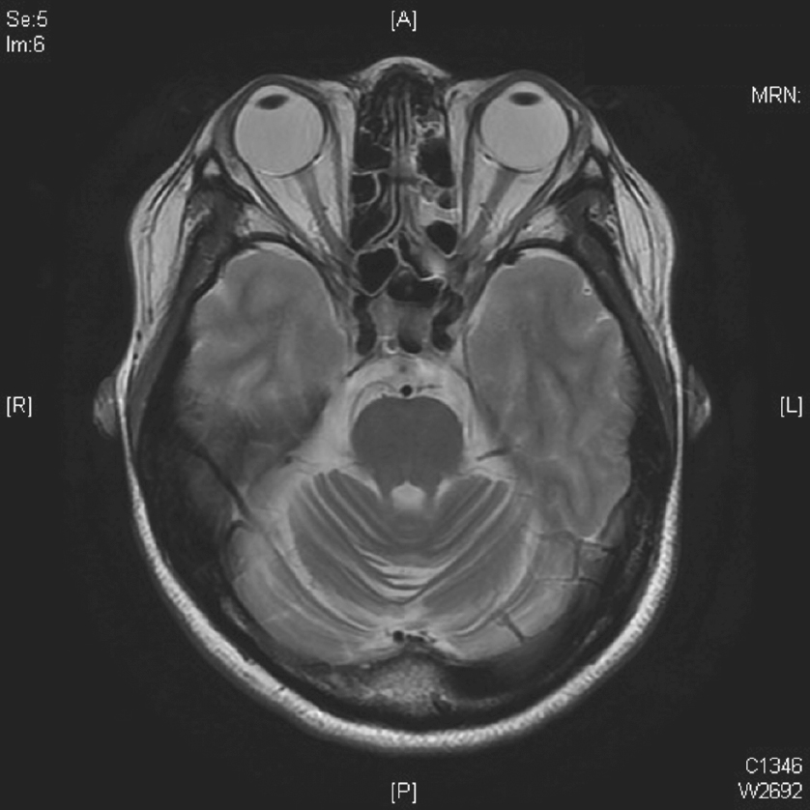
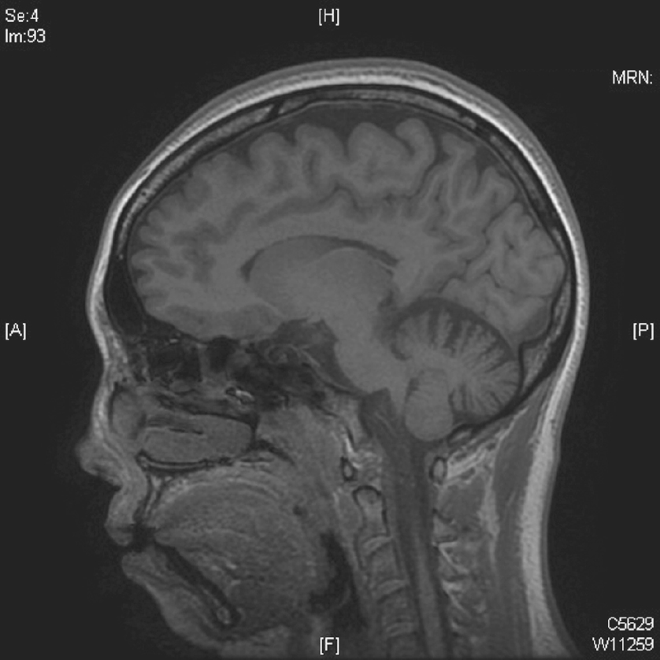
図1 頭部 MRI
小脳に軽度の萎縮を認める．

診断仮説（仮の診断）（可能性が高いと考えられる疾患を挙げる）

ここに記入

■診断確定のために（必要な追加検査などを挙げる）

ここに記入

診断（診断結果を記入）

ここに記入

■治療の基本方針（診断を受けて必要な治療を挙げる）

ここに記入

